Белорусский государственный технологический университет

Факультет информационных технологий

Кафедра программной инженерии

 Лабораторная работа 12

По дисциплине «Основы алгоритмизации и программирования»

На тему «Использование указателей»

Выполнила:

Студентка 1 курса 7 группы

Бабич Виолетта Станиславовна

Преподаватель: асс. Андронова М.В.

2023, Минск

|  |  |
| --- | --- |
| 2 | 1. Даны массивы **A** и **B**, состоящие из **n** элементов. Построить массив **S**, каждый элемент которого равен сумме соответствующих элементов массивов **A** и **B**.  2. Определить наименьшее натуральное число, отсутствующее в последовательности из **n** натуральных чисел. |

№1

#include <iostream>

using namespace std;

int main() {

setlocale(LC_ALL, "rus");

int n;

cout << "Введите разсер массива: ";

cin >> n;

int a[500];

int b[500];

int s[500];

cout << "Введите числа массива a, кол-во которых не превышает n: ";

for (int i = 0; i < n; i++) { // заполняем массив a

cin >> *(a + i);

}

cout << "Введите числа массива b, кол-во которых не превышает n: ";

for (int i = 0; i < n; i++) { // заполняем массив b

cin >> *(b + i);

}

for (int i = 0; i < n; i++) { // считаем сумму a[i] и b[i] и присваиваем s[i]

*(s + i) = *(a + i) + *(b + i);

}

cout << "Новый массив: ";

for (int i = 0; i < n; i++) { // выводим элементы массива s через пробел

cout << *(s + i) << " ";

}

}

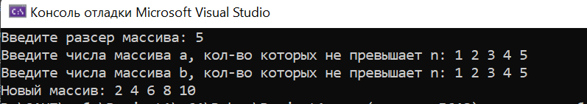

№2

#include <iostream>

using namespace std;

int main() {

setlocale(LC_ALL, "rus");

int* sq;

int n;

cout << "Введите разсер массива: ";

cin >> n;

sq = new int[n];

cout << "Введите последовательность чисел: ";

for (int i = 0; i < n -1; i++) { // заполняем массив

cin >> sq[i];

}

for (int i = 0; i < n; i++) {

if (sq[i] + 1 == sq[i + 1]) continue;// проверяем, непрерывен ли массив

else //иначе выводим недостоющее число

{

cout << "Недостоюшие число: " << sq[i] + 1;

break;

}

}

}

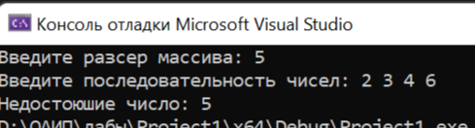

**Дополнительные задания**

|  |  |
| --- | --- |
| 10 | 1. Заданы два массива. Найти наименьшее среди чисел первого массива, которое не входит во второй массив (считая, что хотя бы одно такое число есть).  2. Определить массив **С**, каждый элемент которого равен сумме соответствующих элементов массивов **A** и **B**. |

№1

#include <iostream>

using namespace std;

int main() {

setlocale(LC_ALL, "rus");

int n;

cout << "Введите разсер массива: ";

cin >> n;

int a[500];

int b[500];

int с[500];

cout << "Введите числа массива a, кол-во которых не превышает n: ";

for (int i = 0; i < n; i++) { // вводим массив a

cin >> *(a + i);

}

cout << "Введите числа массива b, кол-во которых не превышает n: ";

for (int i = 0; i < n; i++) { // вводим массив b

cin >> *(b + i);

}

double min = *a; //Инициализируем переменной min первый элемент а

//поиск минимального

for (int i = 0; i < n; i++)

{

if (*(a + i) < min) min = *(a + i);

else continue;

}

bool found = false; // Флаг, указывающий, найден ли min в массиве b

// Проверка, есть ли в массиве b элемент min

for (int i = 0; i < n; i++)

{

if (*(b + i) == min)

{

found = true;

break;

}

}

cout << endl;

// Вывод результата

if (!found)

cout << "Наименшьее число в массиве a, которое не входит в массив b: " << min << endl;

else

cout << "Массив b содержит числа из первого массива" << endl;

}

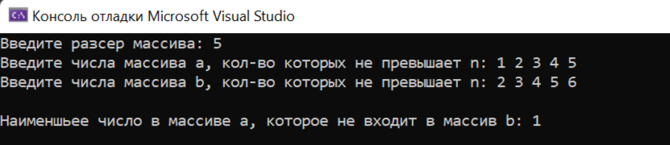

№2

#include <iostream>

using namespace std;

int main() {

setlocale(LC_ALL, "rus");

int n;

cout << "Введите разсер массива: ";

cin >> n;

int a[500];

int b[500];

int с[500];

cout << "Введите числа массива a, кол-во которых не превышает n: ";

for (int i = 0; i < n; i++) { // вводим массив a

cin >> *(a + i);

}

cout << "Введите числа массива b, кол-во которых не превышает n: ";

for (int i = 0; i < n; i++) { // вводим массив b

cin >> *(b + i);

}

for (int i = 0; i < n; i++) { // считаем сумму a[i] и b[i] и присваиваем с[i]

*(с + i) = *(a + i) + *(b + i);

}

cout << "массив С: ";

for (int i = 0; i < n; i++) { // выводим элементы массива s через пробел

cout << *(с + i) << " ";

}

}

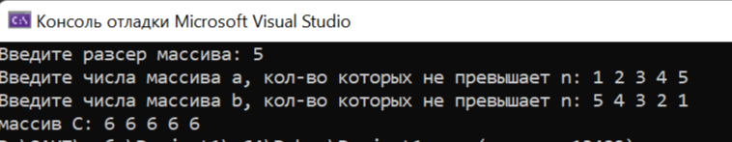

|  |  |
| --- | --- |
| 4 | 1. Дан массив **A** из **n** элементов и **B** из **m** элементов. Содержится ли наибольший элемент массива **A** в массиве **B**?  2. Найти количество различных чисел среди элементов целочисленного массива **Z**, содержащего **n** элементов. |

№1

#include <iostream>

using namespace std;

int main() {

setlocale(LC_ALL, "rus");

int n, m, max;

cin >> n >> m;

bool t = false;

int a[500];

int b[500];

for (int i = 0; i < n; i++) { // заполняем массив a числами с клавиатуры

cin >> *(a + i);

}

for (int i = 0; i < m; i++) { // заполняем массив b числами с клавиатуры

cin >> *(b + i);

}

max = *a; // присваиваем переменной max значение первого элемента массива a

for (int i = 1; i < n; i++) { // находим максимальный элемент в массиве a

if (*(a + i) > max) {

max = *(a + i);

}

}

for (int i = 0; i < m; i++) { // ищем максимальный элемент из массива a в массиве b

if (*(b + i) == max) {

cout << "Наибольший элемент массива a содержится в массиве b" << endl;

t = true;

break;

}

}

if (t == false) {

cout << "Наибольший элемент массива a не содержится в массиве b" << endl;

}

}

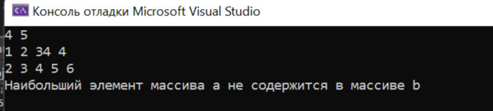

№2

#include <iostream>

using namespace std;

int main() {

setlocale(LC_ALL, "rus");

int n;

cin >> n;

int z[500];

for (int i = 0; i < n; i++) { // заполняем массив a

cin >> *(z + i);

}

for (int i = 0; i < n - 1; i++) { // проходим циклом по элементам массива, начиная с первого

for (int j = i + 1; j < n; j++) { // проходим циклом по элементам массива, начиная со второго

if (*(z + i) == *(z + j)) { // сравниваем их

for (int k = j; k < n; k++) { // если они равны, то удаляем повторяющийся элмент из массива

*(z + k) = *(z + k + 1);

}

n--;

j--;

}

}

}

cout << "Количество различных элементов: " << n << endl;

}

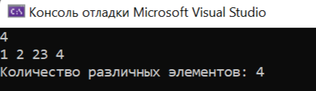

|  |  |
| --- | --- |
| 1 | 1. Ввести целое число N. Выделить из этого числа цифры, кратные m, и записать их в одномерный массив.  2. Заданы два массива по 10 целых чисел в каждом. Найти наибольшее среди чисел первого массива, которое не входит во второй массив. |

№1

#include <iostream>

using namespace std;

int main() {

setlocale(LC_ALL, "rus");

int n = 1; //кол-во цифр в числе

int N; //число

int m; //кратность

cout << "Введите число N" << endl;

cin >> N;

int N_edit = N;

cout << "Введите число m" << endl;

cin >> m;

while (N_edit /= 10)//найдём кол-во цифр

{

n++;

}

N_edit = N;

int* ptr;

ptr = new int[n];//выделяем память для массива

int i = 0;

while (N_edit)

{

if (N_edit%m==0) {

ptr[i] = N_edit % 10;

i++;

}

N_edit /= 10; //переходим к следующей цифре

}

for (int j = 0; j < i; j++)

{

cout << ptr[j] << " ";

}

delete[] ptr;// очищаем память

return 0;

}

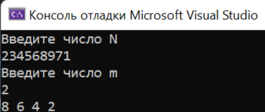

№2

#include <iostream>

using namespace std;

int main() {

setlocale(LC_ALL, "rus");

const int n = 10;

int a[n] = { 1, 2, 3, 4, 5, 6, 7, 8, 9, 10 };

int b[n] = { 5, 6, 7, 8, 9, 10, 11, 12, 13, 14 };

int max_el;

int n2 = n - 1; //последний элемент массива

for (int i = 0; i < 10; i++)

{

int* max = max_element(begin(a), end(a));//Находим max-элемент

for (int j = 0; j < n; j++)

{

if (*max != b[j]) // проверяем, есть ли в массиве b max-элемент

max_el = *max;

else {

switch (*max, a[n2]);//меняем максимальное значение и последнее местами

a[n2] = 0;//прираниваем последний элемент к нулю

n2--;//уменьшаем переменную n2, чтобы не выходить за пределы массива

}

}

}

cout << max_el;

}

